2005年黑龙江高考理科综合真题及答案

本试卷分第Ⅰ卷（选择题）和第Ⅱ卷（非选择题）两部分． 第I卷1至4页，第Ⅱ卷5至13页. 考试结束后，将本试卷和答题卡一并交回。

第I卷

**注意事项**：

1．答第I卷前，考生务必将自己的姓名、准考证号、考试科目涂写在答题卡上。

2．每小题选出答案后，用铅笔把答题卡上对应题目的答案标号涂黑。如需改动，用橡皮擦干净后，再选涂其它答案标号。不能答在试题卷上。

3．本卷共21小题，每小题6分，共126分。

以下数据可供解题时参考：

相对原子质量（原子量）：H 1 C 12 N 14 O 16 Mg 24 Cu 64

一、选择题（本题包括13小题。每小题只有一个选项符合题意）

1．糖尿病患者容易出现 （ ）

A．细胞内液增多 B．组织液增多

C．体液增多 D．尿量增多

2．当抗原刺激机体产生细胞免疫反应时，效应T细胞发挥的作用是 （ ）

A．产生抗体使靶细胞裂解

B．激活靶细胞内的溶酶体酶使靶细胞裂解

C．产生组织胺增强B细胞的功能

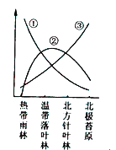

D．促进B细胞产生淋巴因子

3．图中三条曲线分别代表了动物物种多样性程度、动物数量易变

程度及冬眠动物比例在不同类型生态系统中的变化趋势。代表

动物物种多样性程度和数量易变程度的曲线依次是 （ ）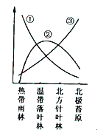

A．①② B．②③

C．①③ D．②①

4．当人处于炎热环境时，会引起 （ ）

A．冷觉感受器兴奋 B．温觉感受器抑制

C．甲状腺激素分泌量增加 D．下丘脑体温调节中枢兴奋

5．下列实验中所用试剂错误的是 （ ）

A．在观察植物细胞有丝分裂实验中，使用醋酸洋红溶液使染色体着色

B．在提取叶绿体色素实验中，使用丙酮提取色素

C．在DNA的粗提取与鉴定实验中，使用氯化钠溶液析出DNA

D．在蛋白质的鉴定实验中，使用苏丹Ⅲ染液鉴定蛋白质

6．分析发现，某陨石中含有半衰期极短的镁的一种放射性同位素28Mg，该同位素的原子核内的中子数是 （ ）

A．12 B．14 C．16 D．18

7．下列说法正确的是 （ ）

A．常温常压下，只有一种元素的单质呈液态

B．周期表中所有元素都有从自然界中发现的

C．过渡元素不全是金属元素

D．常温常压下，气态单质的分子都是由非金属元素的原子形成的

8．下列单质中，最容易跟氢气发生反应的是 （ ）

A．O2 B．N2 C．F2 D．Cl2

9．NA代表阿伏加德常数，下列说法正确的是 （ ）

A．在同温同压时，相同体积的任何气体单质所含的原子数目相同

B．2g氢气所含原子数目为NA

C．在常温常压下，11.2L氮气所含的原子数目为NA

D．17g氨气所含电子数目为10NA

10．相同体积的pH =3的强酸溶液和弱酸溶液分别跟足量的镁完全反应，下列说法正确的是

（ ）

A．弱酸溶液产生较多的氢气 B．强酸溶液产生较多的氢气

C．两者产生等量的氢气 D．无法比较两者产生氢气的量

11．已知反应A2（g）+2B2（g） 2AB2（g）的△H<0，下列说法正确的是 （ ）

A．升高温度，正向反应速率增加，逆向反应速率减小

B．升高温度有利于反应速率增加，从而缩短达到平衡的时间

C．达到平衡后，升高温度或增大压强都有利于该反应平衡正向移动

D．达到平衡后，降低温度或减小压强都有利于该反应平衡正向移动

12．某酒精厂由于管理不善，酒精滴漏到某种化学品上而酿成火灾。该化学品可能是（ ）

A．KMnO4 B．NaCl C．(NH4)2SO4 D．CH3COOH

13．等质量的CuO和MgO粉末分别溶于相同体积的硝酸中，得到的Cu(NO3)2和Mg(NO3)2溶液的浓度分别为amol·L－1和bmol· L－1。则*a*与b的关系为 （ ）

A．a=b B．a=2b C．2a=b D．a=5b

二、选择题（本题包括8小题。每小题给出的四个选项中，有的只有一个选项正确，有的有多个选项正确，全部选对的得6分，选对但不全的得3分，有选错的得0分）

14．如所示，位于光滑固定斜面上的小物块P受到一水平向右的推力F的作用。已知物块P沿斜面加速下滑。现保持F的方向不变，使其减小，则加速度 （ ）

A．一定变小

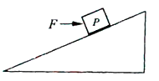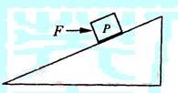

B．一定变大

C．一定不变

D．可能变小，可能变大，也可能不变

15．一束复色光由空气射向玻璃，发生折射而分为*a*、b两束单色光，其传播方向如图所示。设玻璃对*a*、b的折射率分别为na和nb，a、b在玻璃中的传播速度分别为va和vb，则

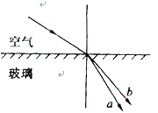

（ ）

A．na>nb B．na<nb

C．*v* a>*v*b D．*v*a<*v*b

16．对于定量气体，可能发生的过程是 （ ）

A．等夺压缩，温度降低 B．等温吸热，体积不变

C．放出热量，内能增加 D．绝热压缩，内能不变

17．图中画出了氢原子的4个能级，并注明

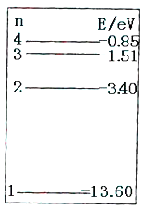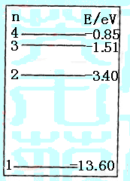

了相应的能量E。处在n=4的能级的一

群氢原子向低能级跃迁时，能够发出若

干种不同频率的不波。已知金属钾的逸

出功为2.22eV。在这些光波中，能够从

金属钾的表面打出光电子的总共有（ ）

A．二种 B．三种

C．四种 D．五种

18．已知引力常量C、月球中心到地球中心的距离R和月球绕地球运行的周期T。仅利用这三个数据，可以估算出的物理量有 （ ）

A．月球的质量 B．地球的质量

C．地球的半径 D．月球绕地球运行速度的大小

19．一简谐横波沿*x*轴正方向传播，某时刻其波形如图所示。下列说法正确的是 （ ）

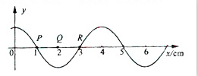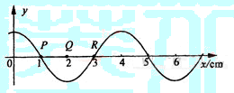

A．由波形图可知该波的波长

B．由波形图可知该波的周期

C．经 $\frac{1}{4}$ 周期后质元P运动到Q点

D．经 $\frac{1}{4}$ 周期后质元R的速度变为零

20．处在匀强磁场中的矩形线圈abcd，以恒定的角

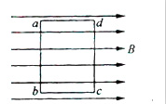

速度绕ab边转动，磁场方向平行于纸面并与ab

垂直。在t=0时刻，线圈平面与纸面重合（如图），

线圈的cd边离开纸面向外运动。若规定由a→b→c

→d→a方向的感应电流为正，则能反映线圈中感应

电流I随时间t变化的图线是 （ ）

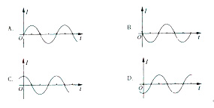

21．图中a、b是两个点电荷，它们的电量分别为Q1、Q2，MN是ab连线的中垂线，P是中垂线上的一点。下列哪中情况能使P点场强方向指向MN的左侧？

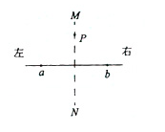

A．Q1、Q2都是正电荷，且Q1<Q2

B．Q1是正电荷，Q2是负电荷，且Q1>|Q2|

C．Q1是负电荷，Q2是正电荷，且|Q1|<Q2

D．Q1、Q2都是负电荷，且|Q1|>|Q2|

第Ⅱ卷

注意事项：

1．用钢笔或圆珠笔直接答在试题卷中。

2．答卷前将密封线内的项目填写清楚。

3．本卷共10题，共174分。

22．（17分）

（1）用游标为50分度的卡尺（测量值可准确到0.02mm）测定某圆柱的直径时，卡尺上的示数如图。可读出圆柱的直径为 mm。

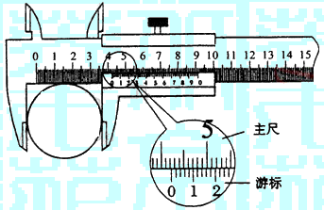

（2）利用图1所示的电路测量电流表mA的内阻RA。图中R1、R2为电阻，K1、K2为电键，B是电源（内阻可忽略）。

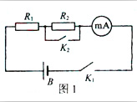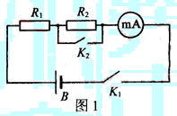

①根据图1所给出的电路原理图，

在图2的实物图上连线。

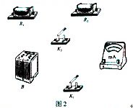

②已知R1=140Ω，R2=60Ω。当电键K1闭合、K2断开时，电流表读数为6.4mA；当K1、K2均闭合时，电流表读数为8.5mA。由此可以求出RA= Ω。（保留2位有效数字）

23．（16分）

如图所示，在水平桌面的边角处有一轻质光滑的定滑轮K，一条不可伸长的轻绳绕过K

分别与物块A、B相连，A、B的质量分别为mA、mB。开始时系统处于静止状态。现用一水

平恒力F拉物块A，使物块B上升。已知当B上升距离为h时，B的速度为*v*。求此过程中

物块A克服摩擦力所做的功。重力加速度为g。

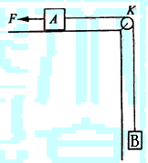

24．（19分）

在同时存在匀强和匀强磁场的空间中取正交坐标系O*x*yz（z轴正方向竖直向上），如图所示。已知电场方向沿z轴正方向，场强大小为E；磁场方向沿y轴正方向，磁感应强度的大小为B；重力加速度为g。问：一质量为m、带电量为+q的从原点出发的质点能否在坐标轴（*x*，y，z）上以速度*v*做匀速运动？若能，m、q、E、B、*v*及g应满足怎样的关系？若不能，说明理由。

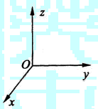

25．（20分）

质量为M的小物块A静止在离地面高h的水平桌面的边缘，质量为m的小物块B沿桌面向A运动以速度*v*0与之发生正碰（碰撞时间极短）。碰后A离开桌面，其落地点离出发点的水平距离为L。碰后B反向运动。求B后退的距离。已知B与桌面间的动摩擦因数为 $μ$。重力加速度为g。

26．（13分）A、B、C、D、E代表单质或化合物，它们之间的相互转换关系如下图所示。A为地壳中含量仅次于氧的非金属元素的单质，其晶体结构与金刚石相似。

A+E

B

C

D+H2O

加碳

高温

加氧化钙

高 温

加氢氧化钠

加 热

请填空：

（1）形成单质A的原子的结构示意图为 ，它的最高化合价为 。

（2）B的化学式（分子式）为 ，B的晶体类型为 。

B和碳反应生成A和E的化学方程式是 。

（3）C的化学式（分子式）为 ，D的化学式（分子式）为 。

27．（15分）A、B、C、D、E 5瓶透明溶液，分别是HCl、BaCl2、NaHSO4、Na2CO3、AgNO3中的一种。

①A与B反应有气体生成 ②B与C反应有沉淀生成

③C与D反应有沉淀生成 ④D与E反应有沉淀生成

⑤A与E反应有气体生成 ⑥在②和③的反应中生成的沉淀是同一种物质

请填空：

（1）在②和③的反应中，生成的沉淀物质的化学式（分子式）是 。

（2）A是 ，B是 ，C是 ，

D是 ，E是 。

（3）A与E反应的离子方程式是 。

28．（16分）下图中的实验装置可用于制取乙炔。

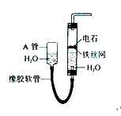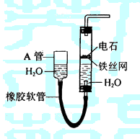

请填空：

（1）图中，A管的作用是

。

制取乙炔的化学方程式是

。

（2）乙炔通入KMnO4酸性溶液中观察到的现象是 ，

乙炔发生了 反应。

（3）乙炔通入溴的CCl4溶液中观察到的现象是 ，

乙炔发生了 反应。

（4）为了安全，点燃乙炔前应 ，

乙炔燃烧时的实验现象是

。

29．（16分）某有机化合物A的相对分子质量（分子量）大于110，小于150。经分析得知，其中碳和氢的质量分数之和为52.24%，其余为氧。请回答：

（1）该化合物分子中含有几个氧原子，为什么？

（2）该化合物的相对分子质量（分子量）是 。

（3）该化合物的化学式（分子式）是 。

|

O

（4）该化合物分子中最多含 个—C—官能团。

30．（27分）回答下列（1）、（2）小题。

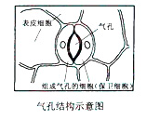

（1）植物叶片表皮上分布有大量的气孔，气孔结构如图所示。

当组成气孔的细胞（保卫细胞）吸水后，会膨胀变形，

气孔开启；反之细胞失水收缩，气孔关闭。请以放置一

小段时间的菠菜为材料设计一个实验，证明气孔具有开

启和关闭的功能。要求写出实验材料与主要用具、实验

步骤、预测实验结果并作出解释。

实验材料与主要用具：

实验步骤：

预测实验结果并作出解释：

（2）某实验小组为了验证乙烯的生理作用，进行了下列实验：

取A、B两箱尚未成熟的番茄（绿色），A箱用一定量的乙烯利（可释放出乙烯）处理；B箱不加乙烯利作为对照。当发现两箱番茄颜色有差异时，A箱的番茄呈

色，B箱番茄呈 色。从这两箱番茄中取等量的果肉，分别研磨成匀浆，除去匀浆中的色素，过滤。取无色的等量滤液分别加入A、B两支试管中，再各加入等量斐林试剂，加热后，摇匀观察，发现A试管中呈砖红色，B试管中也呈此颜色，但比A试管中的颜色

（深或浅），说明经乙烯利处理后番茄中 含量增多了。

根据上述实验可证明乙烯具有 的作用。

31．（15分）已知果蝇中，灰身与黑身为一对相对性状（显性基因用B表示，隐性基因用b表示）；直毛与分叉毛为一对相对性状（显性基因用F表示，隐性基因用f表示）。两只亲代果蝇杂交得到以下子代类型和比例：

|  |  |  |  |  |
| --- | --- | --- | --- | --- |
|  | 灰身、直毛 | 灰身、分叉毛 | 黑身、直毛 | 黑身、分叉毛 |
| 雌蝇 | $$\frac{3}{4}$$ | 0 | $$\frac{1}{4}$$ | 0 |
| 雄蝇 | $$\frac{3}{8}$$ | $$\frac{3}{8}$$ | $$\frac{1}{8}$$ | $$\frac{1}{8}$$ |

请回答：

（1）控制灰身与黑身的基因位于 ；控制直毛与分叉毛的基因位于

。

（2）亲代果蝇的表现型型为 、 。

（3）亲代果蝇的基因为 、 。

（4）子代表现型为灰身直毛的雌蝇中，纯合体与杂合体的比例为 。

（5）子代雄蝇中、灰身分叉毛的基因型为 、 ；

黑身直毛的基因型为 。